志愿服务时长认定表

姓名 |  | 林雅玲 | 支部名称 |  | 文学与传播学院学生第一党支部
年级专业 |  | 19中文 | 入党时间 |  | 2022.05.23
志愿汇截图：
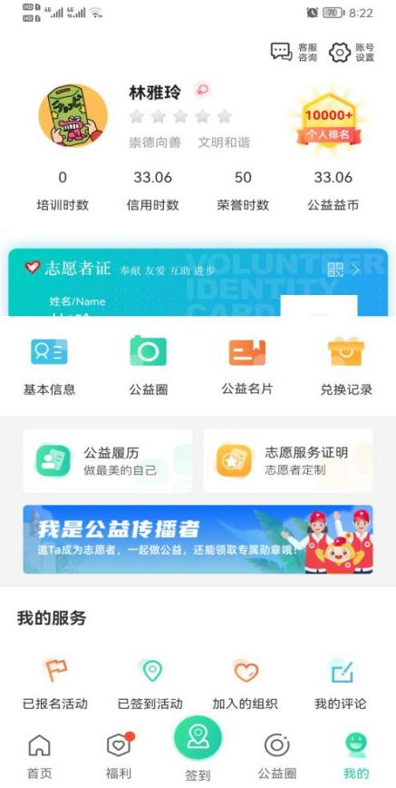
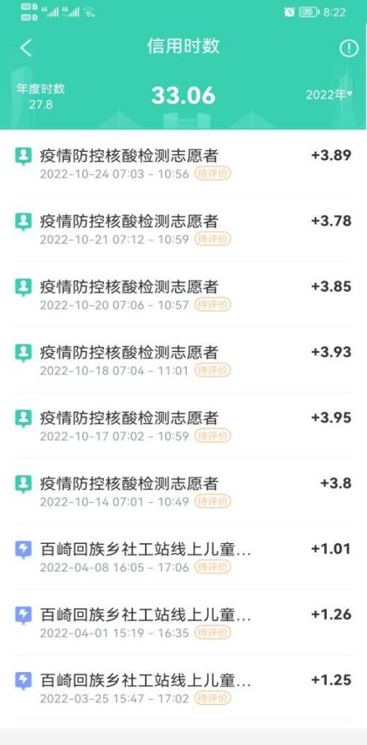

审核人：  （小组长） |  |  |  | 审核时间： |  | 2022年11月23日
复核人：  （班主任） |  |  |  | 复核时间：
备注：

